Tehnologije 3D ispisa – stanje i perspektive

U organizaciji Hrvatskoga robotičkog saveza održati će se u subotu 23. svibnja 2015. godine predavanje „Tehnologije 3D ispisa – stanje i perspektive“. Predavanje uz popratne demonstracije rada 3D pisača održati će se u:

10 – 12 sati Hrvatski dom , Obala sv. Jurja 29, Vis
17 – 19 sati Gradska knjižnica „Ranko Marinković“, Komiških iseljenika 1, Komiža

Iako se prvi 3D pisač pojavio još 1984. godine, do unazad nekoliko godina s cijenom od više desetaka tisuća dolara bili su rezervirani za uzak krug specijaliziranih korisnika. Pojavom RepRap i srodnih projekata 3D pisači s cijenom od tisućinjak dolara postali su dostupni širokom krugu korisnika. Mogućnosti koje se time otvaraju su nezamislive – brza i jeftina izrada prototipova, stvaranje vlastitih proizvoda, izrada unikatnih proizvoda po mjeri korisnika, ispis prilagođenih medicinskih pomagala, ispis kemijskih i bioloških struktura (ispis organa!), novi pravci u umjetnosti, dizajnu i arhitekturi, replikacija i mnoge druge.

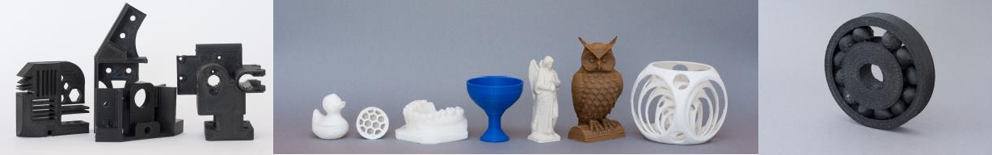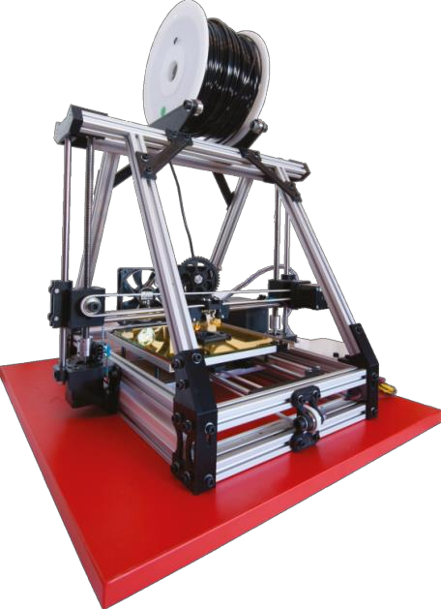 O predavačima:

Dr.sc. Davor Antonić, dipl.inž. niz godina se bavi robotikom, obradom signala i slika, te strojnim učenjem, a posljednje tri godine intenzivno izučava problematiku 3D ispisa. Uključen je u RepRap projekt i dizajnirao je MendelMaxPRO 3D pisač. Bivši je sveučilišni profesor i član je utemeljitelj Hrvatskog društva za robotiku.
Ivica Brenko, dipl.inž., inženjer je sa dugogodišnjim iskustvom u projektiranju, izradi i održavanju industrijskih uređaja i postrojenja. Za tehnologije 3D ispisa i RepRap projekt zainteresirao se prije šest godina. Nabavom i sastavljanjem RepRap Huxley 3D printera pokrenuo je projekt izrade MendelMaxPRO 3D pisača.

